Aplicatie pentru realizarea manuala a unui orar

Alexandrescu Paul George

Vieru Stefan

1410B

Scopul aplicatiei:

Realizarea manuala a unui orar prin crearea unei interfete cu utilizatorul in care vom folosi elemente de tip drag and drop si verificarea automata a conflictelor.

Obiective:

Realizarea manuala a unui orar pentru a ajuta cadrele didactice si a simplifica procesul de organizare a orelor educationale, programului profesorilor si disponibilitatea salilor folosind elemente de tip drag and drop.

Interactiunea cu utilizatorul:

Se va pune la dispozitie un panou de control pentru a putea genera elementul de tip drag and drop. Campurile care vor trebui să fie completate sunt de tipul dropdown menu pentru materie, profesor, sala si opțiuni pentru orele de curs si laborator care sunt radio button. Aplicația va avea 6 file, 4 pentru fiecare an, una pentru profesori și una pentru sali. În interiorul fiecarei file vor mai fi încă 5 pentru fiecare zi a săptămânii.

Componenta echipei:

* Alexandrescu Paul George
* Vieru Stefan

Tehnologii utilizate:

Python 3.10 , PyQt5, PyMySql 1.0.2, SqlAlchemy 1.4.44, PyCharm IDE.

Prezentarea aplicației:

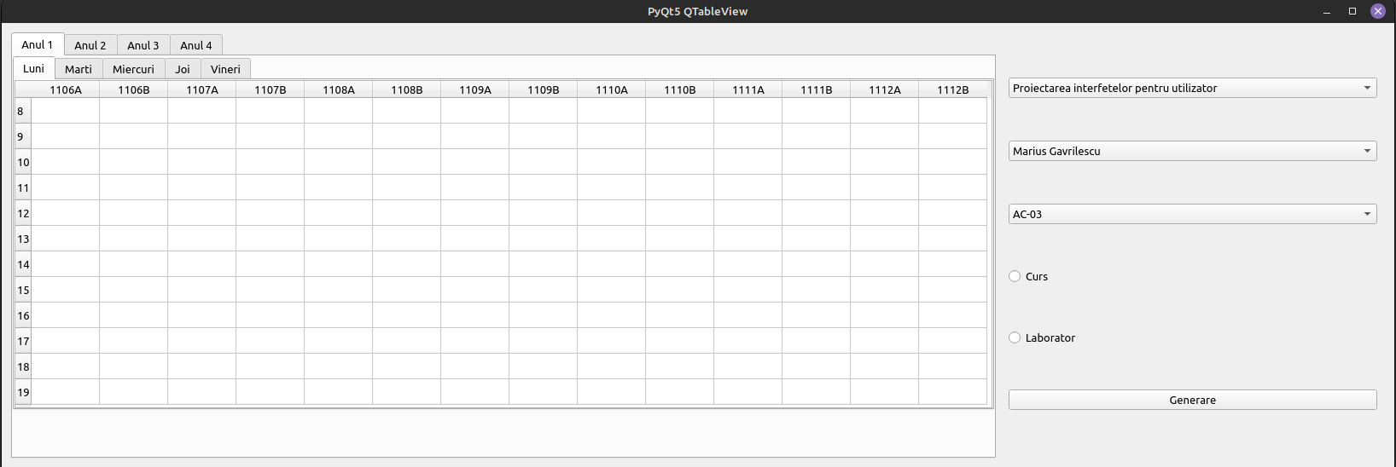Avem în stânga 4 taburi cu anii respecitivi împreuna cu tabelele corespunzatoare pentru fiecare. În dreapta avem panoul de control cu dropdown menus pentru a selecta profesorul, sala și materia din baza de date și tipul orei de curs. Sub avem butonul „Genereaza” care ne genereaza celulele de tip drag and drop care vor putea fi trase peste tabelul din stânga pentru a asigna materiei o orele necesare în tabel.